**Московский авиационный институт**

**(Национальный исследовательский университет)**

Институт: «Информационные технологии и прикладная математика»

Кафедра: 806 «Вычислительная математика и программирование»

**Дисциплина: «Искусственный интеллект»**

Студент: Нелюбин В.С.

Группа: М8О-406Б-19

Преподаватель: Сошников Д.В.

Дата: 07.12.2022

Оценка:

**Москва 2022**

**Дерево решений**

Обучим модель и выведем метрики для собственного модели

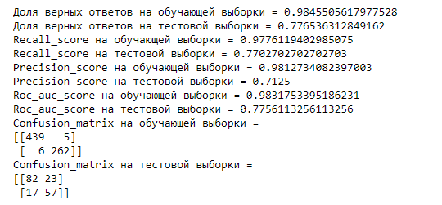

Обучим модель и выведем метрики для модели из sklearn

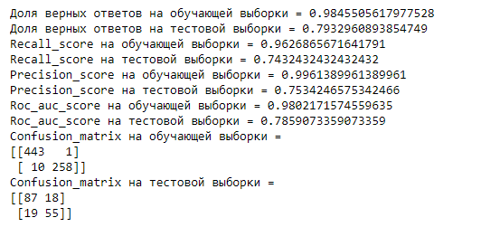

**Random forest**

Обучим модель и выведем метрики для собственного модели

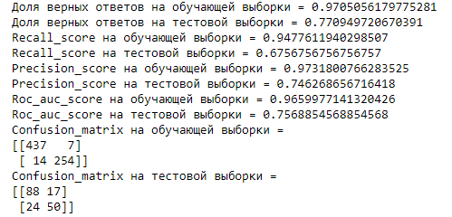

Обучим модель и выведем метрики для модели из sklearn

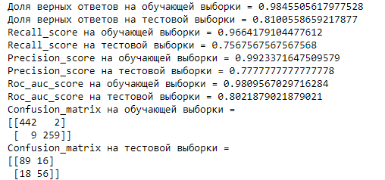

**Gradient boosting**

Обучим модель из sklearn и выведем метрики

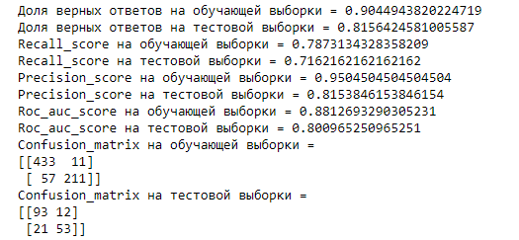

**Мягкое и жесткое голосование**

Применим мягкое и жесткое голосование к сохраненным моделям

